**같이드론**

**계기**

(드론 사용자 수 증가 통계자료)

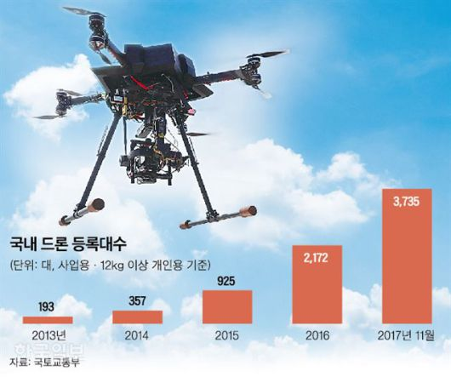

출처: 한국일보, 보험 없는 드론... 대책 없는 비행, 2018.07.03

(무인 항공기 금지 및 제한구역 지도와 법규위반 적발건수 통계자료)

P: 금지구역 / R: 제한구역

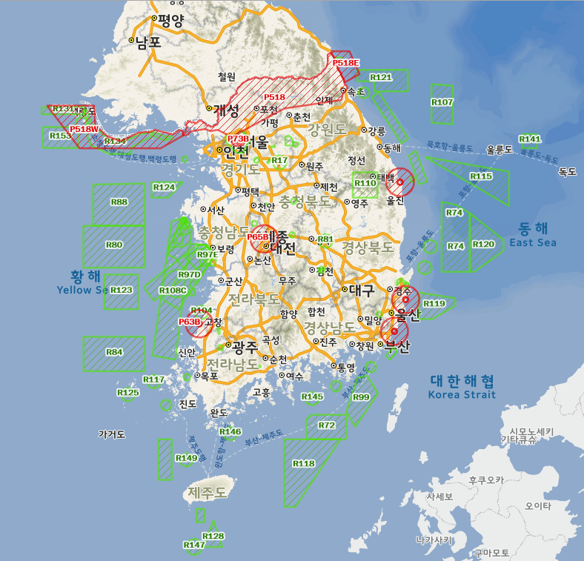

출처: 브이월드 항공 공항 비행금지구역 관제권 등 확인 지도

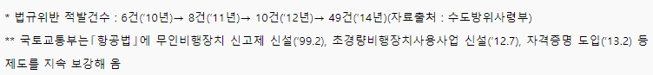

출처: 수도방위사령부

**목적**

1. 준법 드론 비행
2. 관광산업에 도움
   1. 유명한 드론 코스 추천
   2. 커뮤니티: 드론 사용자간의 코스 공유
   3. 지역: 드론 추천 장소를 통한 지역 활성화 효과

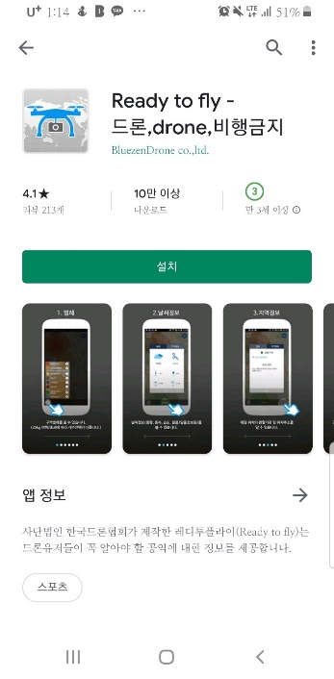**유사 어플 (목적 1만 달성되어 있음. ^-^)**

